POLETNI SMOOTHIE
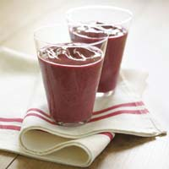
½ skodelice malin
½ skodelice jagod
½ skodelice borovnic
1 skodelica svežega pomarančnega soka
1 velik šop špinače
voda (da je napitek bolj tekoč)
Vse sestavine zmešaj v mešalniku in ohladimo v hladilniku nekaj minut. Prijetno ohlajen smoothie nalijemo v kozarce.

